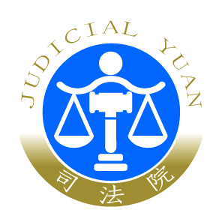 | 司 法 院 新 聞 稿  發稿日期：110年10月28日  發稿單位：發言人室  連 絡 人：發言人 張永宏  連絡電話：02-23618577#179 編號：110-132  0937-386-111

因應二級警戒延長，疫情趨緩，司法院調整防疫措施新聞稿
中央流行疫情指揮中心於今（28）日宣布自全國疫情警戒第二級延長至11月15日，司法院考量最新疫情狀況，基於防疫優先原則，並維持公務正常運作，自11月2日起，調整防疫措施如下：
- 實體開庭應保持安全社交距離或正確佩戴口罩，亦可酌採遠距視訊方式開庭
因應疫情趨緩，實體開庭應保持安全社交距離，如所有人員均正確佩戴口罩，則可豁免安全社交距離。
如個案符合遠距視訊之法令及軟硬體設備條件，且能維護當事人及關係人合法權益時，得依個案情形，採用遠距視訊方式開庭。
此外，其他在法院及所屬機關內、外所舉辦的業務或活動，亦依前述方式辦理。
- 特殊情形經機關主管核准者，仍得居家辦公
家中有就讀國高中之身心障礙子女或12歲以下子女需照顧之同仁，或曾與隔離者、檢疫者、通報個案、接觸確診病例者有接觸之同仁，經機關主管核准，得居家辦公。
- 進入法院加強防疫
司法院提醒，院外人士進入法院須落實簡訊實聯制等3項防疫措施及注意事項：
（一）欲進入法院，且有攜帶手機者，採取行政院版「簡訊實聯制作業方式」登記。
（二）應自主健康管理者若須進入法院，將由法院引導至戶外隔離安置區，由專人處理。
（三）聯合服務中心、陳情業務：正常運作，但應保持安全社交距離或正確佩戴口罩；為減少感染風險，訴訟輔導服務宜以電話及視訊進行線上諮詢；其他服務宜以郵寄、線上或多元繳費等方式辦理。

